РАБОТЕН ЛИСТ - ГРАДБА НА ЦВЕТ, ОПРАШУВАЊЕ И ОПЛОДУВАЊЕ

1. Именувај ги деловите (органите) на растението:

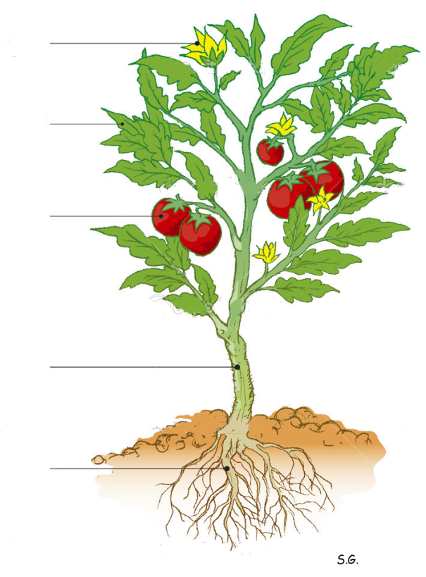 5/

1. Препознај ги и именувај ги деловите на цветот:

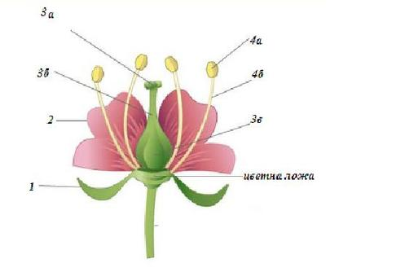

9/

Заокружи точно или неточно

а) Цветот е орган за размножување кај растенијата Т Н

б) Единствено инсектите можат да опрашат цветно растение Т Н

в) Нектар е слатката течност на цветните растенија Т Н

г) Плодникот ( толчник) е машкиот орган на цветот Т Н

д) Цветовите не привлекуваат нсекти Т Н 5/

1. Под сликите на цветовите напиши со што се опрашуваат(ветер или инсекти)

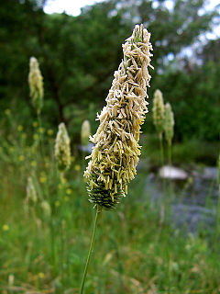 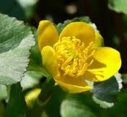 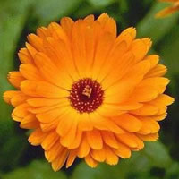

__________________________ ______________________ __________________________ 3/

1. Именувај ги деловите на цртежот: 5. Кој процес го препознаваш на слката 5 ?

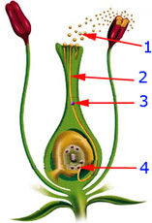 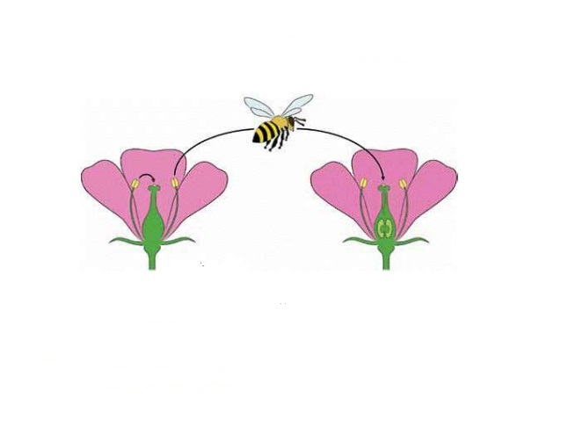

Слика 4 слика 5 2/

А) Кои два процеси се случуваат на претходната слика 4?

______________________________________________ и ___________________________________________. 6/

**23-30** Одлично си ги совладал содржините**; 15 -22** Солидно; **10 – 15** Добро**; 0-9** Потребна ти е помош